Management

# Wählen Sie eine Rechtsform für Ihr Unternehmen und begründen Sie die Wahl!

Tesla ist eine Kapitalgesellschaft ins besonders einen AG 🡺 Seite 15-25

Die Unternehmen zerlegt seinen Grundkapital in viele kleinere Anteile (Aktien).

Außerdem, ist die Unternehmen stark geregelt, das heißt dass die Unternehmen seinen Zielen erreichen muss, Tesla Motors Inc. hat Verantwortung hinsichtlich seiner Aktionäre.

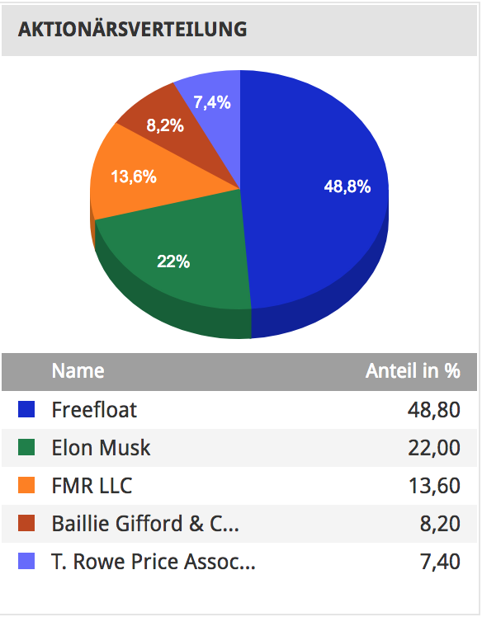

Die Unternehmen besitzt auch eine fix Organe:

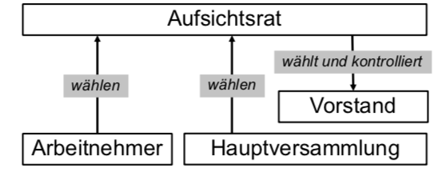

Oder mit ein bisschen mehr Genauigkeit:

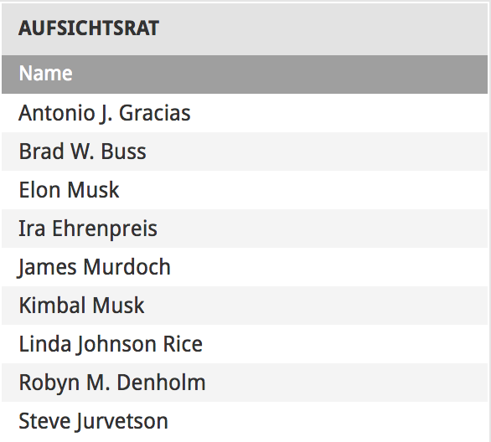

Wählen

Wählen

Wählt und kontrolliert

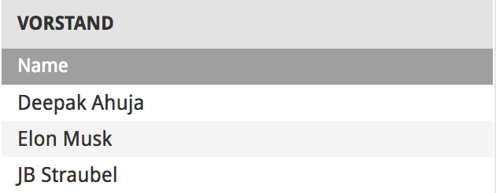

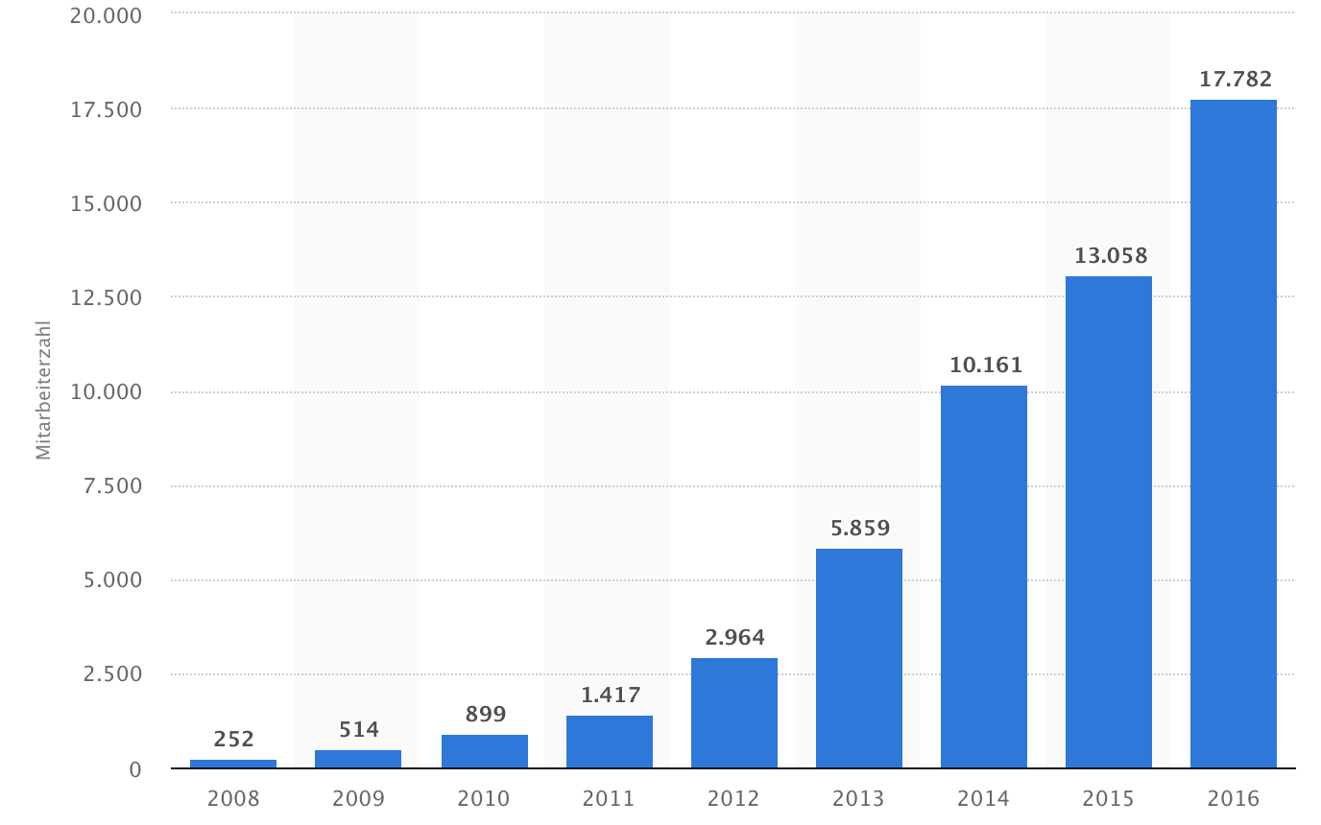

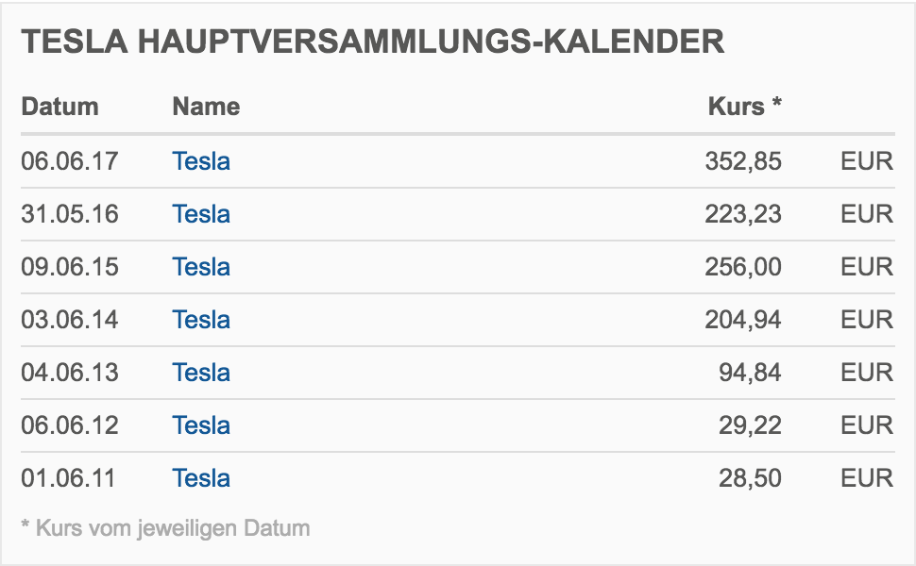

+ Steuer, …